DePIN现状速览：最新全景图、市值前八协议及最有潜力项目

作者：Messari，翻译：本站xiaozou

DePIN（去中心化游戏基础设施）保持持续增长。融资规模同比增长296%，总市值增长400%，至200亿美元。下面我们来一起深入了解DePIN领域现状。

在上一次的DePIN子领域图的基础上，我们又增加了四个子领域：

•去中心化游戏基础设施（DeGIN）——计算网络

•AI数据层——带宽网络

•机器人——移动网络

•制造业——移动网络

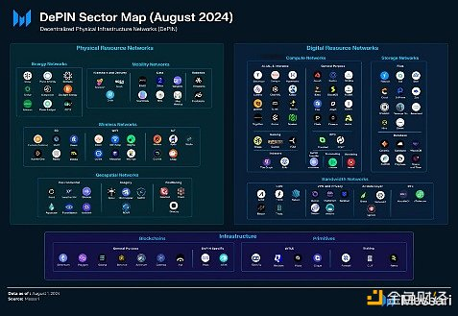

市值前八大DePIN协议中有七个是数字资源网络（DRN），总市值122亿美元。Helium是唯一进入前8的物理资源网络（PRN）。

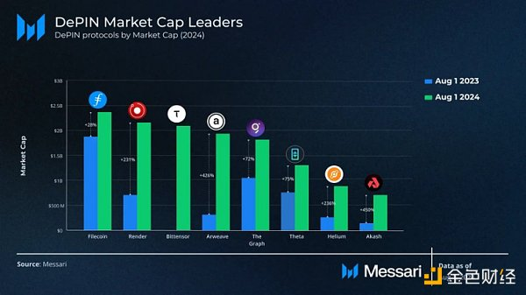

然而，市值的增长与收入的增长并没有什么关联。所有的DePIN协议收入都很低，只有最大的四个DePIN协议跻身收入榜单前8名。

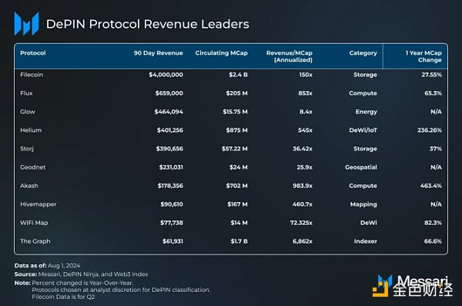

收入增长整体疲软反映出DePIN领域将继续主要受需求限制。中心化平台将继续提供更多集成解决方案，将原始资源与定制化服务结合起来。

研究极早阶段的融资可能会告诉我们，投资者所认为的最有潜力的地方在哪里。

2024年最大的三笔融资中，有两笔投向了针对DePIN量身定制的L1，其中包括IoTeX和Peaq，前者成功融资5000万美元，后者3000万美元。

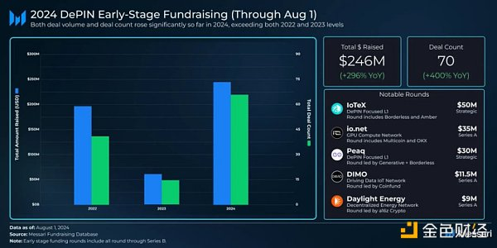

那么，DePIN项目都是基于哪些链开发建设的？就目前来看，Solana网络上的DePIN项目大约有78，居领先地位。与此同时，IoTeX和Peaq等专注于DePIN的L1也在发展自己的生态。

